

**АДМИНИСТРАЦИЯ РАБОЧЕГО ПОСЕЛКА КОЛЬЦОВО**

**ПОСТАНОВЛЕНИЕ**

от 19.06.2020 № 486

О назначении публичных слушаний по проекту постановления администрации рабочего поселка Кольцово «Об утверждении проекта планировки и межевания территории для размещения объектов Биотехнопарка в рабочем поселке Кольцово»

Руководствуясь статьями 41-46 Градостроительного [кодекса](consultantplus://offline/ref=3AEDC99338AC3C5A7EF0326173F292FCA563936FA1C59161DA0AF97886Q6K4J) Российской Федерации, Федеральным [законом](consultantplus://offline/ref=3AEDC99338AC3C5A7EF0326173F292FCA5639C6EA4C19161DA0AF97886Q6K4J) от 06.10.2003 № 131-ФЗ «Об общих принципах организации местного самоуправления в Российской Федерации», решением Совета депутатов рабочего поселка Кольцово от 29.09.2010 № 42 «О порядке подготовки документации по планировке территории рабочего поселка Кольцово», постановлением администрации рабочего поселка Кольцово от 18.02.2020 № 113 «О подготовке проекта планировки и межевания территории Биотехнопарка в рабочем поселке Кольцово», в целях выявления и учета мнения и интересов жителей рабочего поселка Кольцово

ПОСТАНОВЛЯЮ:

1. Назначить публичные слушания по проекту постановления администрации рабочего поселка Кольцово «Об утверждении проекта планировки и межевания территории Биотехнопарка в рабочем поселке Кольцово» (приложение).

2. Отделу градостроительства администрации рабочего поселка Кольцово (Буконкина М.А.):

1) совместно с Комиссией по землепользованию и застройке рабочего поселка Кольцово провести 21.07.2020 в 10.00 часов публичные слушания в зале заседаний администрации рабочего поселка Кольцово по адресу: Новосибирская обл., р.п. Кольцово, Никольский пр., зд. 1, оф. 408;

2) обеспечить открытие и проведение экспозиции по проекту решения с 19.06.2020 по 20.07.2020 с 8:30 до 12:00 в рабочие дни по адресу: Новосибирская обл., р.п. Кольцово, Никольский пр., зд. 1, третий этаж, контактный телефон 306-14-94;

3) направить лицам, законные интересы которых могут быть затронуты проектом, информационное сообщение о порядке и сроке проведения публичных слушаний, дате, времени и месте проведения экспозиции по проекту, приеме предложений и замечаний по проекту.

4) обеспечить опубликование настоящего постановления в бюллетене нормативно-правовых актов рабочего поселка Кольцово «КОЛЬЦОВО-ПРАВО» и размещение его на официальном интернет-портале рабочего поселка Кольцово, вместе с Порядком организации и проведения публичных слушаний, общественных обсуждений в рабочем поселке Кольцово, утвержденным решением Совета депутатов рабочего поселка Кольцово от 27.05.2020 № 26.

3. Контроль исполнения постановления возложить на заместителя главы администрации рабочего поселка Кольцово по строительству и управлению муниципальной собственностью Болдыреву Т.И.

Глава рабочего поселка Кольцово Н.Г. Красников

Кириченко Т.С.

Приложение

к постановлению администрации

рабочего поселка Кольцово

от 19.06.2020 № 486

ПРОЕКТ

**АДМИНИСТРАЦИЯ РАБОЧЕГО ПОСЕЛКА КОЛЬЦОВО**

**ПОСТАНОВЛЕНИЕ**

от ____________№ ____

Об утверждении проекта планировки и межевания территории Биотехнопарка в рабочем поселке Кольцово

В целях выделения элементов планировочной структуры, установления параметров планируемого развития элементов планировочной структуры, с учетом заключения по результатам публичных слушаний, в соответствии со статьями 41-46 Градостроительного [кодекса](consultantplus://offline/ref=3AEDC99338AC3C5A7EF0326173F292FCA563936FA1C59161DA0AF97886Q6K4J) Российской Федерации, решением Совета депутатов рабочего поселка Кольцово от 29.09.2010 № 42 «О порядке подготовки документации по планировке территории рабочего поселка Кольцово», постановлением администрации рабочего поселка Кольцово от 18.02.2020 № 113 «О подготовке проекта планировки и межевания территории Биотехнопарка в рабочем поселке Кольцово», с учетом заключения по результатам публичных слушаний от 21.07.2020,

ПОСТАНОВЛЯЮ:

1. Утвердить «Проект планировки и межевания территории Биотехнопарка в рабочем поселке Кольцово» (Приложение).
2. Опубликовать настоящее постановление в бюллетене нормативно-правовых актов рабочего поселка Кольцово «КОЛЬЦОВО-ПРАВО» и разместить на официальном интернет-портале рабочего поселка Кольцово.
3. Контроль за исполнением постановления возложить на заместителя главы администрации рабочего поселка Кольцово по строительству и управлению муниципальной собственностью Болдыреву Т.И.

Глава рабочего поселка Кольцово Н.Г. Красников

Приложение

к постановлению администрации

рабочего поселка Кольцово

от 19.06.2020 № 486

**ПРОЕКТ**

**планировки и межевания территории Биотехнопарка в рабочем поселке Кольцово**

Проект планировки территории

I. Положение о характеристиках планируемого развития территории.

II. Положения об очередности развития территории.

III. Чертеж планировки территории.

Проект межевания территории

I. Текстовая часть проекта межевания территории.

II. Чертежи межевания территории.

**Проект планировки территории**

**I. Положение о характеристиках планируемого развития территории.**

Проект планировки территории для размещения объектов Биотехнопарка в рабочем посёлке  Кольцово (далее – проект планировки территории) подготовлен на основании Генерального плана рабочего поселка Кольцово Новосибирской области (городской округ), утвержденного решением Совета депутатов рабочего поселка Кольцово от 23.03.2016 № 14, Правил землепользования и застройки муниципального образования рабочий поселок Кольцово утвержденных решением Совета депутатов рабочего поселка Кольцово от 06.09.2017 № 57.

**I. Размещение объектов федерального значения**

Схемой территориального планирования Российской Федерации в области федерального транспорта (железнодорожного, воздушного, морского, внутреннего водного транспорта) и автомобильных дорог федерального значения, утвержденной распоряжением Правительства Российской Федерации от 19.03.2013 № 384-р «Об утверждении схемы территориального планирования Российской Федерации в области федерального транспорта (железнодорожного, воздушного, морского, внутреннего водного транспорта) и автомобильных дорог федерального значения», в границах проекта планировки территории размещение объектов федерального значения не запланировано.

Схемой территориального планирования Российской Федерации в области энергетики, утвержденной распоряжением Правительства Российской Федерации от 01.08.2016 № 1634-р «Об утверждении схемы территориального планирования Российской Федерации в области энергетики», в границах проекта планировки территории размещение объектов федерального значения не запланировано.

Схемой территориального планирования Российской Федерации в области здравоохранения, утвержденной распоряжением Правительства Российской Федерации от 28.12.2012 № 2607-р «Об утверждении схемы территориального планирования Российской Федерации», в границах проекта планировки территории размещение объектов федерального значения не запланировано.

Схемой территориального планирования Российской Федерации в области высшего профессионального образования, утвержденной распоряжением Правительства Российской Федерации от 26.02.2013 № 247-р «Об утверждении схемы территориального планирования Российской Федерации в области высшего профессионального образования», в границах проекта планировки территории размещение объектов федерального значения не запланировано.

Схемой территориального планирования Российской Федерации в области трубопроводного транспорта, утвержденной распоряжением Правительства Российской Федерации от 06.05.2015 № 816-р «Об утверждении схемы территориального планирования Российской Федерации в области федерального транспорта (в части трубопроводного транспорта)», в границах проекта планировки территории размещение объектов федерального значения не запланировано.

**II. Размещение объектов регионального значения**

Согласно схеме территориального планирования Новосибирской области, утвержденной Постановлением администрации Новосибирской области от 07.09.2009 № 339-па «Об утверждении Схемы территориального планирования Новосибирской области», в границах проекта планировки объектов регионального значения не запланировано.

Схемой территориального планирования Новосибирской агломерации, утвержденной Постановлением Правительства Новосибирской области от 28.04.2014 № 186-п «Об утверждении схемы территориального планирования Новосибирской агломерации Новосибирской области», в границах проекта планировки территории размещение объектов регионального значения не запланировано.

**III. Размещение объектов местного значения**

Генеральным планом в границах проекта планировки территории предусмотрено размещение следующих линейных объектов местного значения: автомобильная дорога № 12 (частично).

**IV. Характеристики планируемого развития территории, в том числе плотность и параметры застройки территории (в пределах, установленных градостроительным регламентом)**

Проектируемая территория расположена в границах рабочего поселка Кольцово (далее – р.п. Кольцово) и ограничена улицей Технопарковой, проспектом Академика Сандахчиева, Автомобильной дорогой № 12. В границы проектирования так же входит территория для строительства автомобильной дороги № 12 на участке от улицы Технопарковой до Автомобильной дороги № 10. Площадь территории проектирования составляет 23,31 га.

Проектом планировки территории в соответствии с Генеральным планом и Правилами землепользования и застройки городского округа рабочий поселок Кольцово Новосибирской области, утвержденными решением Совета депутатов рабочего поселка Кольцово от 06.09.2017 № 57, устанавливается 4 (четыре) зоны планируемого размещения объектов капитального строительства:

* зона объектов обеспечения научной деятельности;
* зона территории общего пользования;
* зона объектов инженерной инфраструктуры;
* зона улично-дорожной сети.

*Зона объектов обеспечения научной деятельности* предназначена для следующих основных видов разрешенного использования: коммунальное обслуживание; обеспечение научной деятельности; обеспечение деятельности в области гидрометеорологии и смежных с ней областях; фармацевтическая промышленность; земельные участки (территории) общего пользования; деловое управление.

*Зона территории общего пользования* предназначена для следующих основных видов разрешенного использования: земельные участки (территории) общего пользования.

*Зона объектов инженерной инфраструктуры* предназначена для следующих основных видов разрешенного использования: коммунальное обслуживание; земельные участки (территории) общего пользования.

*Зона улично-дорожной сети* предназначена для следующих основных видов разрешенного использования: коммунальное обслуживание; автомобильный транспорт; земельные участки (территории) общего пользования;

Баланс зон планируемого размещения объектов капитального строительства приведен в таблице 1.

Таблица 1

Баланс зон планируемого размещения объектов капитального строительства

| № п/п | Наименование зоны | Площадь, га | % |
| --- | --- | --- | --- |
|  | Всего в границах проекта планировки территории | 23,31 | 100,00 |
| 1 | Зона объектов обеспечения научной деятельности | 9,44 | 40,50 |
| 2 | Зона территории общего пользования | 5,77 | 24,75 |
| 3 | Зона объектов инженерной инфраструктуры | 0,72 | 3,08 |
| 4 | Зона уличной и дорожной сети | 7,38 | 31,67 |

Проектом планировки территории предусматривается установление красных линий, которые обозначают границы территорий общего пользования и подлежат установлению, изменению или отмене в документации по планировке территории в соответствии с Градостроительным кодексом Российской Федерации.

Подготовка проекта планировки территории осуществляется в соответствии с системой координат, используемой для ведения государственного кадастра недвижимости, согласно части 6 статьи 41 Градостроительного Кодекса Российской Федерации.

На основании постановления Правительства Новосибирской области от 28.12.2011 №  608-п «О введении в действие местной системы координат Новосибирской области» проект планировки территории выполнен в местной системе координат Новосибирской области.

Красные линии установленные [Постановлением администрации р.п.Кольцово № 596 от 14.07.2017 «Об утверждении проекта планировки территории автомобильной дороги в рабочем поселке Кольцово Новосибирской области и проекта межевания в его составе»](https://www.kolcovo.ru/Documents/Division_City/Post596_14.07.2017_doroga_12_AKD.pdf), [Постановлением администрации рабочего поселка Кольцово № 109 от 08.02.2018 «Об утверждении проекта планировки территории III микрорайона в рабочем поселке Кольцово Новосибирской области и проекта межевания в его составе»](https://www.kolcovo.ru/Municipality/Administration/Resolutions/infoblok.php?ELEMENT_ID=14909) и подлежат сохранению.

В границах проектирования предусмотрен один квартал ограниченный улицей Технопарковой, проспектом Академика Сандахчиева, Автомобильной дорогой № 12. В границах квартала сформировано 2 территорий застройки объектами Биотехнопарка площадью 9,44 га, выделенные красными линиями улиц, коридорами инженерных коммуникаций и зелеными зонами общего пользования.

Линии регулирования застройки установлены в 3 метрах от красных линий.

Схема 1

Разбивочный план поворотных точек красных линий

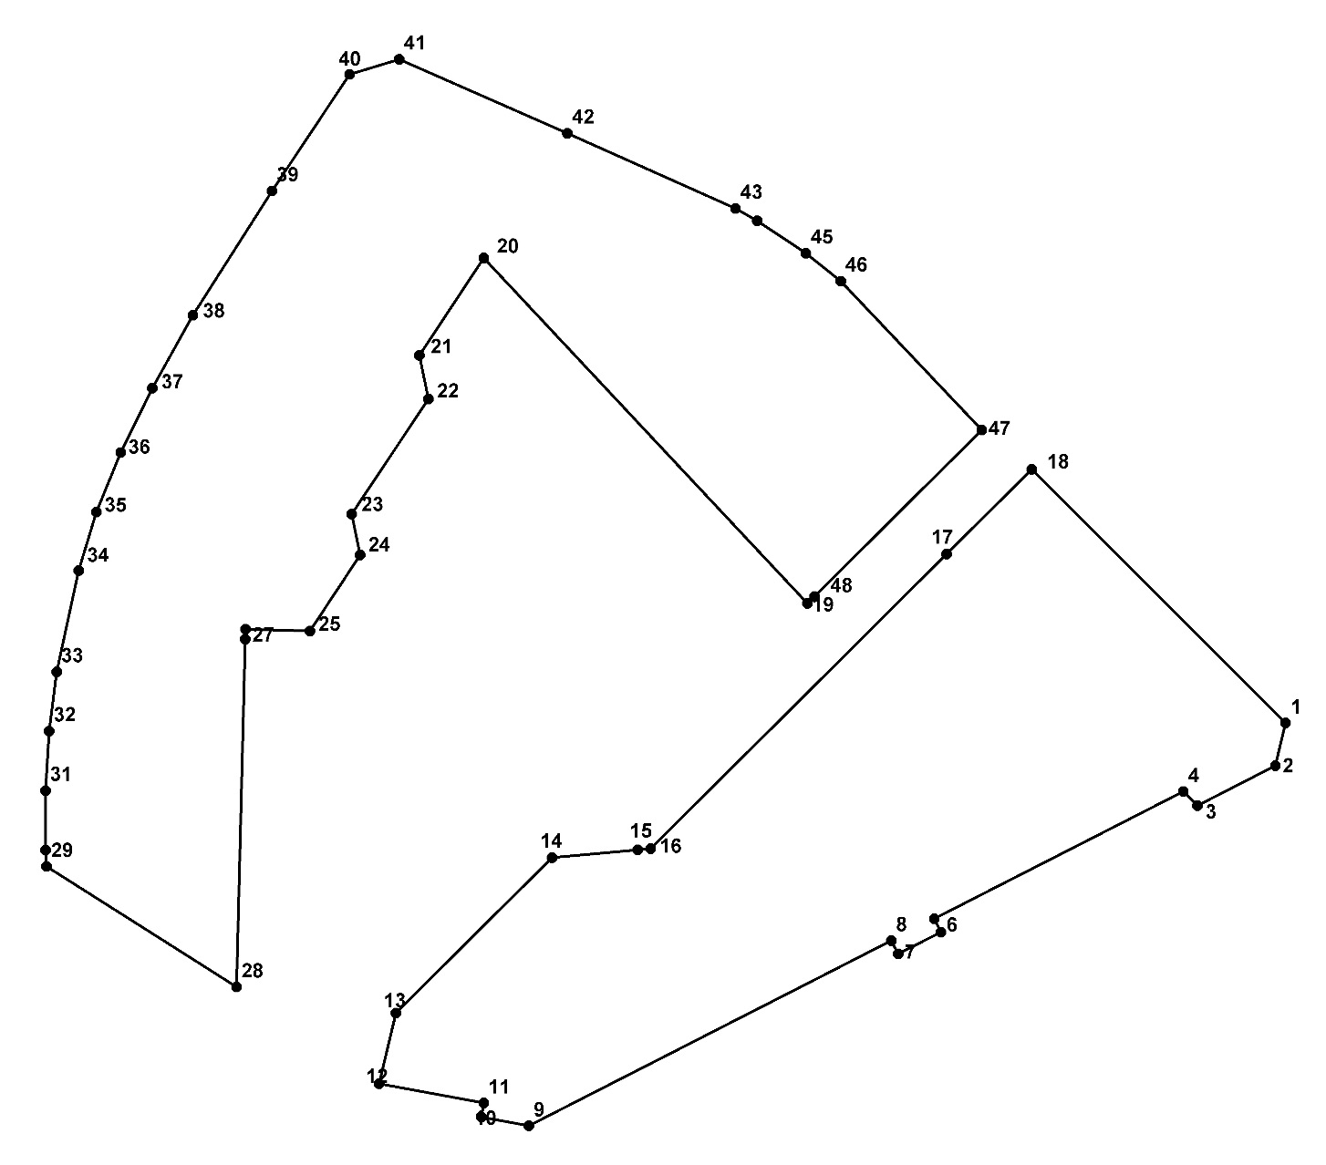

Таблица 2

Каталог координат красных линий

| № точки | Дирекционный угол, град | Расстояние, м | Координаты | |
| --- | --- | --- | --- | --- |
| Х | Y |
| 1 | 193 | 18,48 | 4215238.42 | 477104.31 |
| 2 | 243 | 36,98 | 4215233.97 | 477086.37 |
| 3 | 315 | 8,50 | 4215200.92 | 477069.78 |
| 4 | 243 | 118,15 | 4215195.00 | 477075.87 |
| 5 | 154 | 6,33 | 4215089.22 | 477023.22 |
| 6 | 243 | 20,25 | 4215091.97 | 477017.52 |
| 7 | 332 | 6,21 | 4215073.80 | 477008.58 |
| 8 | 243 | 171,79 | 4215070.95 | 477014.10 |
| 9 | 281 | 20,49 | 4214917.17 | 476937.51 |
| 10 | 10 | 6,01 | 4214897.08 | 476941.47 |
| 11 | 281 | 44,96 | 4214898.15 | 476947.38 |
| 12 | 14 | 30,68 | 4214854.03 | 476956.02 |
| 13 | 45 | 93,06 | 4214861.50 | 476985.78 |
| 14 | 85 | 36,27 | 4214928.15 | 477050.73 |
| 15 | 85 | 5,47 | 4214964.30 | 477053.67 |
| 16 | 45 | 176,38 | 4214969.75 | 477054.09 |
| 17 | 45 | 50,74 | 4215096.03 | 477177.24 |
| 18 | 135 | 151,64 | 4215132.35 | 477212.67 |
| 19 | 1 | 199,97 | 4215037.10 | 477157.02 |
| 20 | 317 | 49,39 | 4214901.95 | 477304.41 |
| 21 | 214 | 18,77 | 4214874.25 | 477263.52 |
| 22 | 168 | 58,37 | 4214877.88 | 477245.10 |
| 23 | 214 | 17,72 | 4214845.05 | 477196.83 |
| 24 | 169 | 38,47 | 4214848.40 | 477179.43 |
| 25 | 214 | 27,09 | 4214826.80 | 477147.60 |
| 26 | 272 | 4,15 | 4214799.72 | 477148.56 |
| 27 | 183 | 147,00 | 4214799.50 | 477144.42 |
| 28 | 182 | 95,05 | 4214794.35 | 476997.51 |
| 29 | 302 | 6,91 | 4214714.60 | 477049.23 |
| 30 | 356 | 25,20 | 4214714.22 | 477056.13 |
| 31 | 0 | 25,17 | 4214714.53 | 477081.33 |
| 32 | 4 | 25,22 | 4214716.33 | 477106.44 |
| 33 | 7 | 43,78 | 4214719.72 | 477131.43 |
| 34 | 12 | 25,84 | 4214729.42 | 477174.12 |
| 35 | 17 | 27,21 | 4214737.22 | 477198.75 |
| 36 | 22 | 30,27 | 4214747.70 | 477223.86 |
| 37 | 26 | 35,32 | 4214761.33 | 477250.89 |
| 38 | 29 | 62,13 | 4214778.85 | 477281.55 |
| 39 | 33 | 59,21 | 4214812.78 | 477333.60 |
| 40 | 34 | 21,93 | 4214846.08 | 477382.56 |
| 41 | 73 | 77,57 | 4214867.13 | 477388.71 |
| 42 | 114 | 77,81 | 4214937.80 | 477356.73 |
| 43 | 114 | 10,46 | 4215008.50 | 477324.24 |
| 44 | 120 | 24,79 | 4215017.55 | 477318.99 |
| 45 | 124 | 18,86 | 4215038.00 | 477304.98 |
| 46 | 129 | 86,56 | 4215052.55 | 477292.98 |
| 47 | 137 | 99,75 | 4215111.50 | 477229.59 |
| 48 | 193 | 4,18 | 4215040.10 | 477159.93 |

**V. Характеристика объектов капитального строительства жилого, производственного, общественно-делового и социального назначения**

На территории не предполагается проживание населения и размещение объектов социального назначения.

На территории предусмотрено размещение производственных объектов для обеспечения научной деятельности Биотехнопарка до IV класса санитарной опасности и сопутствующих инженерных сетей и сооружений, а так же автомобильных дорог общего пользования.

**VI. Характеристики объектов транспортной инфраструктуры**

Проектируемый квартал обслуживают проспект Академика Сандахчиева, улица Технопарковая и Автомобильная дорога № 12.

В границах проектируемой территории планируются следующие объекты улично-дорожной сети: участок Автомобильной дороги № 12 от улицы Технопарковой до Автомобильной дороги № 10.

**VII. Характеристики объектов коммунальной инфраструктуры**

На данный момент территория полностью застроена (за исключением земельного участка с кадастровым номером 54:19:190102:9274) и обеспечена централизованным теплоснабжением, водоснабжением, водоотведением, электроснабжением. Схема магистральных инженерных коммуникаций соответствует Генеральному плану.

Точки подключения планируемых к строительству объектов к магистральным коммуникациям, трассировку внутриквартальных инженерных сетей, а так же объёмы потребления следует проработать при рабочем проектировании объектов резидентов Биотехнопарка.

**VIII. Основные технико-экономические показатели проекта планировки территории**

Таблица 3

|  |  |  |  |  |
| --- | --- | --- | --- | --- |
| №  п/п | Наименование показателей | Единица измерения | Современное состояние на 2017 год | Расчетный срок до 2032 года |
| 1 | Территория в границах проекта планировки территории | га | 23,31 | 23,31 |
| 1.1 | Зоны планируемого размещения объектов капитального строительства | га | 14,76 | 15,93 |
| 1.2 | Зоны планируемых территорий общего пользования (улично-дорожная сеть, инженерные коммуникации, озелененные территории общего пользования) | га | 13,87 | 13,87 |
| 2 | Объекты транспортной инфраструктуры |  |  |  |
| 2.1 | Протяженность автомобильных дорог местного значения | км | 1,0 |  |
| 2.2 | Количество парковочных мест | мест | 461 | 531 |
| 3 | Объекты инженерной инфраструктуры |  |  |  |
| 3.1 | Сети водоснабжения | км | 0,84 | 1,18 |
| 3.2 | Сети водоотведения | км | 1,10 | 1,10 |
| 3.3 | Сети теплоснабжения | км | 0,44 | 0,44 |
| 3.4 | Сети ливневой канализации | км | 1,52 | 1,52 |
| 3.5 | Сети электроснабжения | км | 1,92 | 2,0 |

**II Положение об очередности планируемого развития территории**

Предусмотрена следующая очередность реализации проекта:

- завершение строительства объектов Биотехнопарка до 2023 года;

- строительство автомобильной дороги № 12 на участке от улицы Технопарковой до Автомобильной дороги № 10 до 2022 года;

- благоустройство участка озеленённой территории общего пользования площадью 5,77 га до 2025 года.

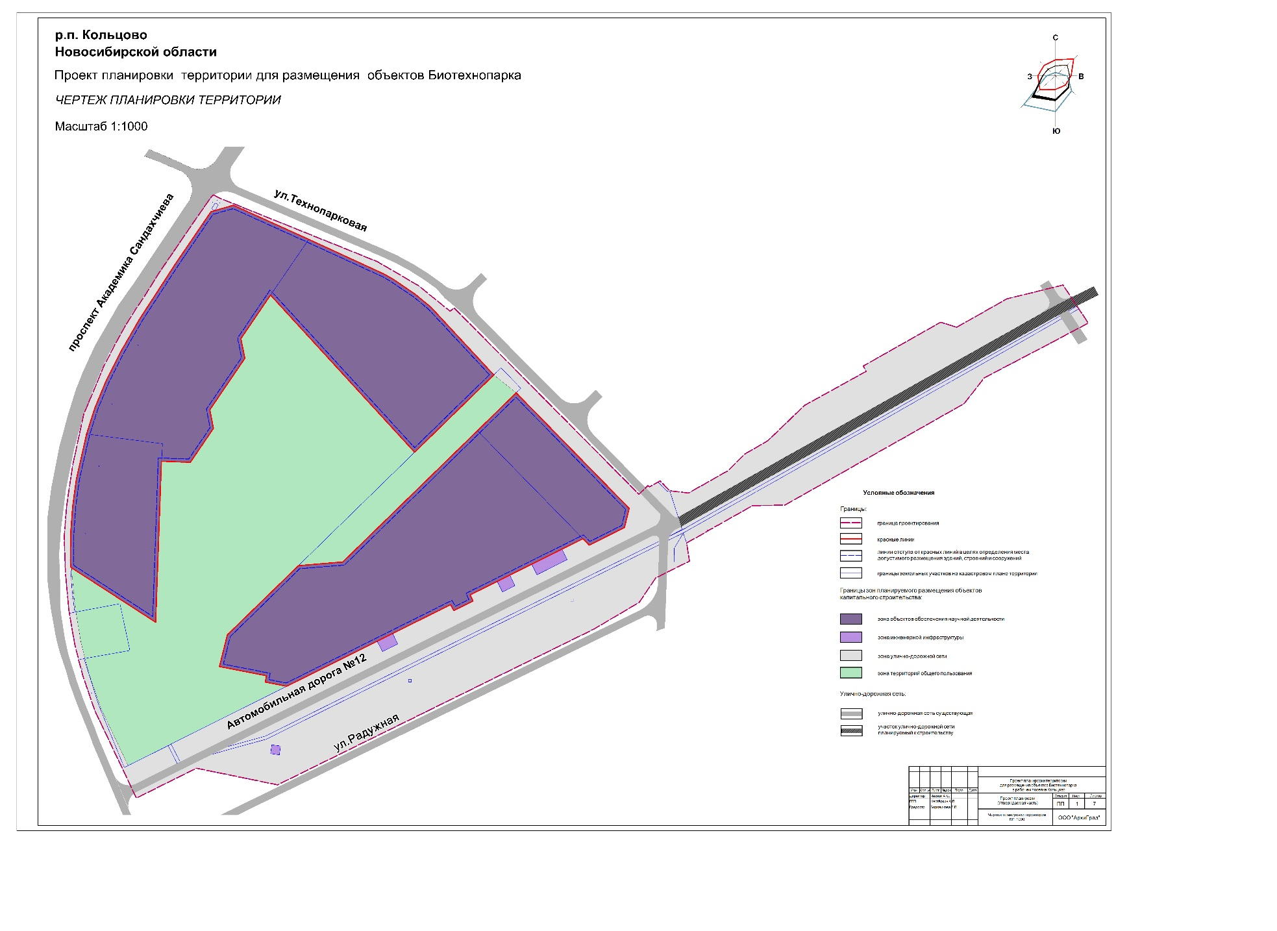**IV. Чертеж планировки территории.**

**I. Текстовая часть проекта межевания**

Проект межевания территории для размещения объектов Биотехнопарка рабочего поселка Кольцово Новосибирской области (далее – проект межевания территории) подготовлен на основании Генерального плана рабочего поселка Кольцово Новосибирской области (городской округ), утвержденного решением Совета депутатов рабочего поселка Кольцово от 23.03.2016 № 14, Правил землепользования и застройки городского округа рабочий поселок Кольцово, утвержденных решением Совета депутатов рабочего поселка Кольцово от 06.09.2017 № 57.

I. Сведения о границе территории, в отношении которой выполняется проект межевания

Схема № 1

Разбивочный план поворотных точек границ проекта межевания территории

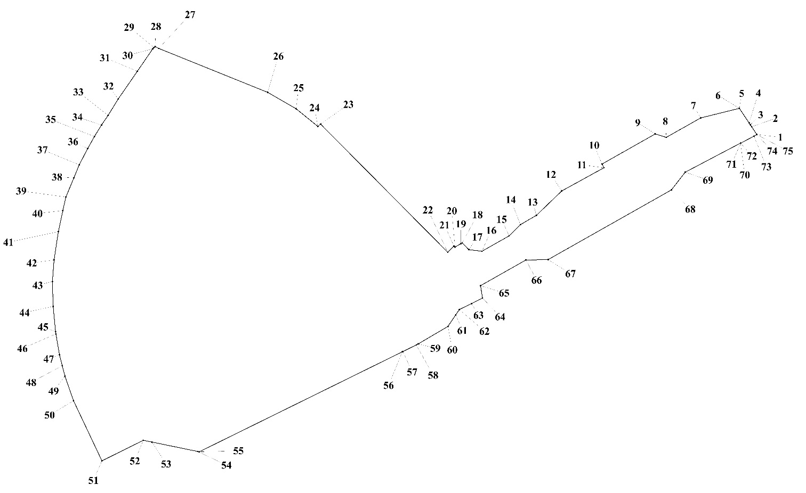

Таблица № 1

Каталог координат поворотных точек границ проекта межевания территории

(Местная система координат Новосибирской области)

| Номер точки | Координата Х | Координата Y |
| --- | --- | --- |
| 1 | 477278,10 | 4215669,05 |
| 2 | 477288,81 | 4215661,92 |
| 3 | 477291,45 | 4215660,15 |
| 4 | 477293,94 | 4215658,50 |
| 5 | 477313,92 | 4215645,22 |
| 6 | 477313,92 | 4215645,17 |
| 7 | 477300,81 | 4215592,50 |
| 8 | 477274,26 | 4215545,50 |
| 9 | 477278,94 | 4215530,58 |
| 10 | 477237,90 | 4215457,92 |
| 11 | 477232,89 | 4215460,67 |
| 12 | 477201,15 | 4215403,05 |
| 13 | 477167,85 | 4215368,50 |
| 14 | 477155,22 | 4215346,65 |
| 15 | 477139,86 | 4215331,25 |
| 16 | 477118,86 | 4215294,25 |
| 17 | 477120,96 | 4215276,40 |
| 18 | 477130,23 | 4215267,33 |
| 19 | 477129,09 | 4215265,45 |
| 20 | 477124,59 | 4215257,50 |
| 21 | 477125,79 | 4215256,00 |
| 22 | 477117,51 | 4215247,60 |
| 23 | 477292,41 | 4215074,10 |
| 24 | 477289,29 | 4215070,50 |
| 25 | 477313,41 | 4215040,70 |
| 26 | 477335,79 | 4215002,00 |
| 27 | 477395,70 | 4214853,50 |
| 28 | 477398,40 | 4214848,60 |
| 29 | 477396,90 | 4214847,00 |
| 30 | 477395,01 | 4214845,30 |
| 31 | 477364,41 | 4214824,30 |
| 32 | 477326,79 | 4214798,30 |
| 33 | 477304,29 | 4214784,50 |
| 34 | 477291,09 | 4214775,40 |
| 35 | 477275,49 | 4214765,80 |
| 36 | 477259,11 | 4214756,60 |
| 37 | 477236,79 | 4214745,10 |
| 38 | 477219,09 | 4214737,90 |
| 39 | 477192,90 | 4214726,90 |
| 40 | 477174,39 | 4214722,80 |
| 41 | 477145,50 | 4214716,60 |
| 42 | 477106,89 | 4214710,80 |
| 43 | 477077,61 | 4214708,50 |
| 44 | 477043,50 | 4214709,60 |
| 45 | 477009,00 | 4214712,90 |
| 46 | 477006,00 | 4214713,40 |
| 47 | 476977,56 | 4214718,22 |
| 48 | 476962,50 | 4214722,00 |
| 49 | 476948,31 | 4214725,70 |
| 50 | 476914,80 | 4214737,30 |
| 51 | 476832,81 | 4214776,10 |
| 52 | 476860,80 | 4214832,50 |
| 53 | 476858,37 | 4214844,28 |
| 54 | 476845,53 | 4214906,63 |
| 55 | 476845,11 | 4214908,70 |
| 56 | 476981,58 | 4215185,60 |
| 57 | 476982,00 | 4215186,45 |
| 58 | 476991,00 | 4215204,70 |
| 59 | 476992,41 | 4215207,40 |
| 60 | 477016,20 | 4215247,80 |
| 61 | 477032,13 | 4215258,55 |
| 62 | 477039,21 | 4215263,30 |
| 63 | 477047,55 | 4215280,15 |
| 64 | 477054,93 | 4215294,90 |
| 65 | 477071,91 | 4215292,25 |
| 66 | 477106,92 | 4215354,10 |
| 67 | 477107,46 | 4215384,40 |
| 68 | 477202,56 | 4215552,45 |
| 69 | 477226,74 | 4215571,42 |
| 70 | 477266,37 | 4215646,78 |
| 71 | 477266,46 | 4215646,92 |
| 72 | 477266,40 | 4215646,95 |
| 73 | 477276,00 | 4215665,17 |
| 74 | 477278,01 | 4215669,00 |
| 75 | 477278,07 | 4215668,97 |

II. Перечень и сведения о площади образуемых земельных участков, в том числе земельных участков, которые будут отнесены к территориям общего пользования или имуществу общего пользования, возможные способы их образования, а так же видах разрешенного использования образуемых земельных участков

Таблица № 2

| Учетный номер  земельного участка на чертеже | Вид разрешенного использования образуемых земельных участков в соответствии с проектом планировки территории | Площадь земельного участка, кв.м | Возможный способ образования земельного участка |
| --- | --- | --- | --- |
| ЗУ 1 | Земельные участки (территории) общего пользования (12.0);  улично-дорожная сеть (12.0.1) | 39231 | Путем перераспределения границ земельных участков с кадастровыми номерами 54:19:190102:10408,  54:19:190102:12185, 54:19:190102:9267 |
| ЗУ 2 | Земельные участки (территории) общего пользования (12.0);  благоустройство территории (12.0.2) | 63930 | Путем перераспределения границ земельных участков с кадастровыми номерами  54:19:190102:12185, 54:19:190102:9269 и земель, государственная собственность на которые не разграничена. |
| ЗУ 3 | Земельные участки (территории) общего пользования (12.0);  благоустройство территории (12.0.2) | 3795 | Путем перераспределения границ земельных участков с кадастровыми номерами  54:19:190102:10408, 54:19:190102:12185 и земель, государственная собственность на которые не разграничена. |
| ЗУ 4 | Земельные участки (территории) общего пользования (12.0);  улично-дорожная сеть (12.0.1) | 25565 | Путем перераспределения границ земельных участков с кадастровыми номерами 54:19:190102:9499,  54:19:190102:9267 |
| ЗУ 5 | Земельные участки (территории) общего пользования (12.0);  Благоустройство территории (12.0.2) | 5401 | Путем перераспределения границ земельных участков с кадастровыми номерами 54:19:190102:10408, 54:19:190102:9269 |

Земельные участки в отношении которых предполагаются резервирование и (или) изъятие для государственных или муниципальных нужд отсутствуют.

III. Сведения о границах образуемых земельных участков

Схема № 2

Схема границ образуемого земельного участка ЗУ 1

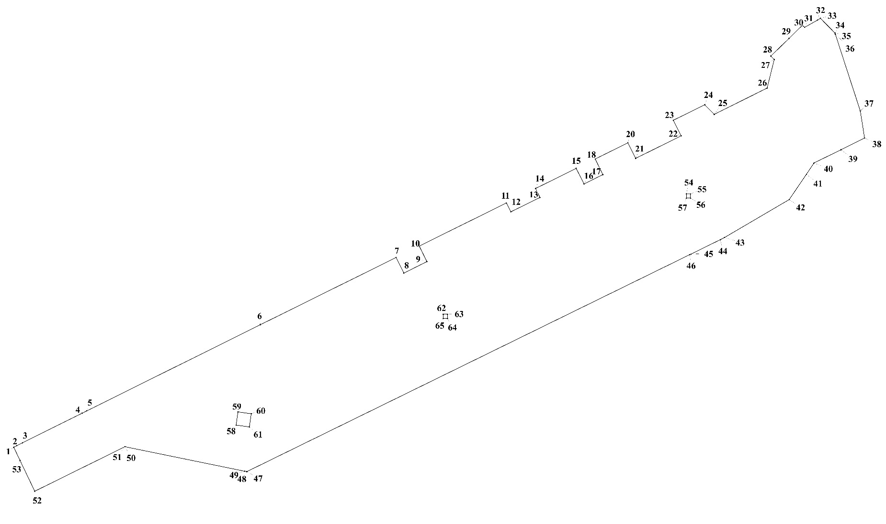

Таблица № 3

**Каталог координат границ образуемого земельного участка ЗУ 1**

|  |  |  |
| --- | --- | --- |
| Номер точки | Координата Х | Координата Y |
| 1 | 476860,47 | 4214763,00 |
| 2 | 476861,40 | 4214764,80 |
| 3 | 476863,20 | 4214768,38 |
| 4 | 476881,95 | 4214805,92 |
| 5 | 476883,33 | 4214808,63 |
| 6 | 476937,51 | 4214917,17 |
| 7 | 476979,78 | 4215002,05 |
| 8 | 476970,03 | 4215006,92 |
| 9 | 476977,23 | 4215021,30 |
| 10 | 476986,95 | 4215016,50 |
| 11 | 477014,10 | 4215070,95 |
| 12 | 477008,58 | 4215073,80 |
| 13 | 477017,52 | 4215091,97 |
| 14 | 477023,22 | 4215089,22 |
| 15 | 477035,85 | 4215114,60 |
| 16 | 477026,04 | 4215119,53 |
| 17 | 477031,95 | 4215131,30 |
| 18 | 477041,73 | 4215126,53 |
| 19 | 477041,76 | 4215126,50 |
| 20 | 477051,93 | 4215146,92 |
| 21 | 477042,15 | 4215151,80 |
| 22 | 477056,34 | 4215180,22 |
| 23 | 477066,09 | 4215175,35 |
| 24 | 477075,87 | 4215195,00 |
| 25 | 477069,78 | 4215200,92 |
| 26 | 477086,37 | 4215233,97 |
| 27 | 477104,31 | 4215238,42 |
| 28 | 477106,44 | 4215236,33 |
| 29 | 477117,51 | 4215247,60 |
| 30 | 477125,79 | 4215256,00 |
| 31 | 477124,59 | 4215257,50 |
| 32 | 477129,09 | 4215265,45 |
| 33 | 477130,23 | 4215267,33 |
| 34 | 477120,96 | 4215276,40 |
| 35 | 477120,96 | 4215276,42 |
| 36 | 477120,15 | 4215276,67 |
| 37 | 477071,91 | 4215292,25 |
| 38 | 477054,93 | 4215294,90 |
| 39 | 477047,55 | 4215280,15 |
| 40 | 477039,21 | 4215263,30 |
| 41 | 477032,13 | 4215258,55 |
| 42 | 477016,20 | 4215247,80 |
| 43 | 476992,41 | 4215207,40 |
| 44 | 476991,00 | 4215204,70 |
| 45 | 476982,00 | 4215186,45 |
| 46 | 476981,58 | 4215185,60 |
| 47 | 476845,14 | 4214908,75 |
| 48 | 476845,11 | 4214908,67 |
| 49 | 476845,41 | 4214907,28 |
| 50 | 476860,80 | 4214832,53 |
| 51 | 476860,80 | 4214832,50 |
| 52 | 476832,81 | 4214776,13 |
| 53 | 476852,28 | 4214766,88 |
| 54 | 477019,77 | 4215183,53 |
| 55 | 477019,77 | 4215186,13 |
| 56 | 477017,16 | 4215186,13 |
| 57 | 477017,16 | 4215183,53 |
| 58 | 476874,42 | 4214902,00 |
| 59 | 476882,70 | 4214903,17 |
| 60 | 476881,53 | 4214911,45 |
| 61 | 476873,25 | 4214910,28 |
| 62 | 476944,08 | 4215031,55 |
| 63 | 476944,08 | 4215034,15 |
| 64 | 476941,50 | 4215034,15 |
| 65 | 476941,50 | 4215031,55 |

Схема № 3

Схема границ образуемого земельного участка ЗУ 2

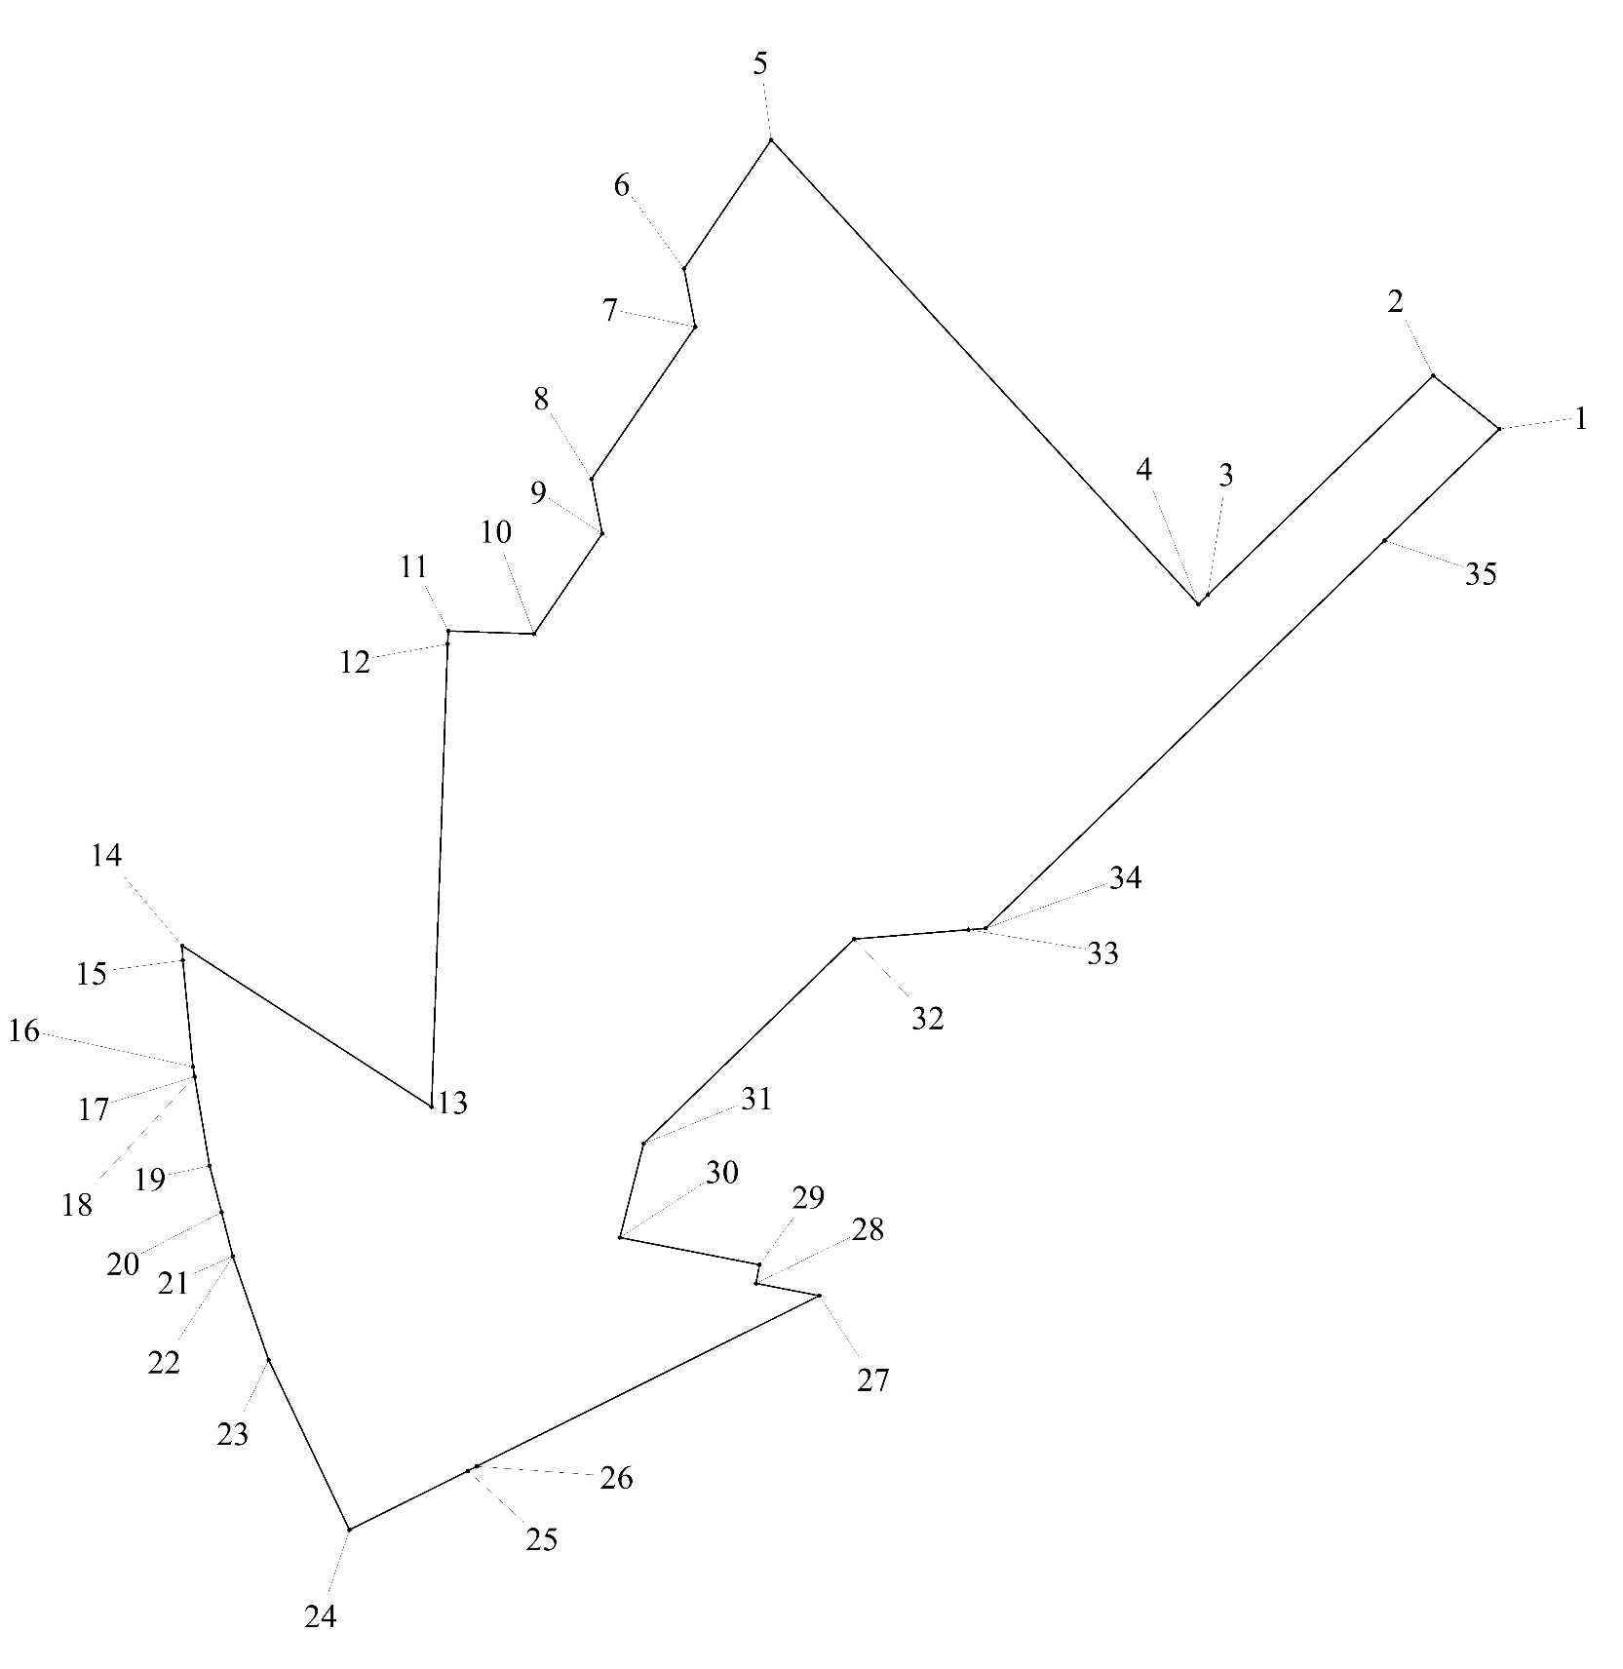

Таблица № 4

**Каталог координат границ образуемого земельного участка ЗУ 2**

|  |  |  |
| --- | --- | --- |
| Номер точки | Координата Х | Координата Y |
| 1 | 477212,67 | 4215132,38 |
| 2 | 477229,59 | 4215111,50 |
| 3 | 477159,93 | 4215040,10 |
| 4 | 477157,02 | 4215037,10 |
| 5 | 477304,41 | 4214901,95 |
| 6 | 477263,55 | 4214874,28 |
| 7 | 477245,10 | 4214877,88 |
| 8 | 477196,83 | 4214845,05 |
| 9 | 477179,43 | 4214848,40 |
| 10 | 477147,60 | 4214826,80 |
| 11 | 477148,56 | 4214799,72 |
| 12 | 477144,42 | 4214799,50 |
| 13 | 476997,51 | 4214794,35 |
| 14 | 477048,66 | 4214715,50 |
| 15 | 477043,95 | 4214715,65 |
| 16 | 477010,20 | 4214718,83 |
| 17 | 477007,05 | 4214719,38 |
| 18 | 477007,02 | 4214719,38 |
| 19 | 476978,79 | 4214724,10 |
| 20 | 476964,03 | 4214727,88 |
| 21 | 476950,05 | 4214731,45 |
| 22 | 476950,02 | 4214731,45 |
| 23 | 476917,11 | 4214742,83 |
| 24 | 476863,20 | 4214768,38 |
| 25 | 476881,95 | 4214805,92 |
| 26 | 476883,33 | 4214808,63 |
| 27 | 476937,51 | 4214917,17 |
| 28 | 476941,47 | 4214897,08 |
| 29 | 476947,38 | 4214898,15 |
| 30 | 476956,02 | 4214854,03 |
| 31 | 476985,78 | 4214861,50 |
| 32 | 477050,73 | 4214928,15 |
| 33 | 477053,67 | 4214964,30 |
| 34 | 477054,09 | 4214969,75 |
| 35 | 477177,24 | 4215096,03 |

Схема № 4

Схема границ образуемого земельного участка ЗУ 3

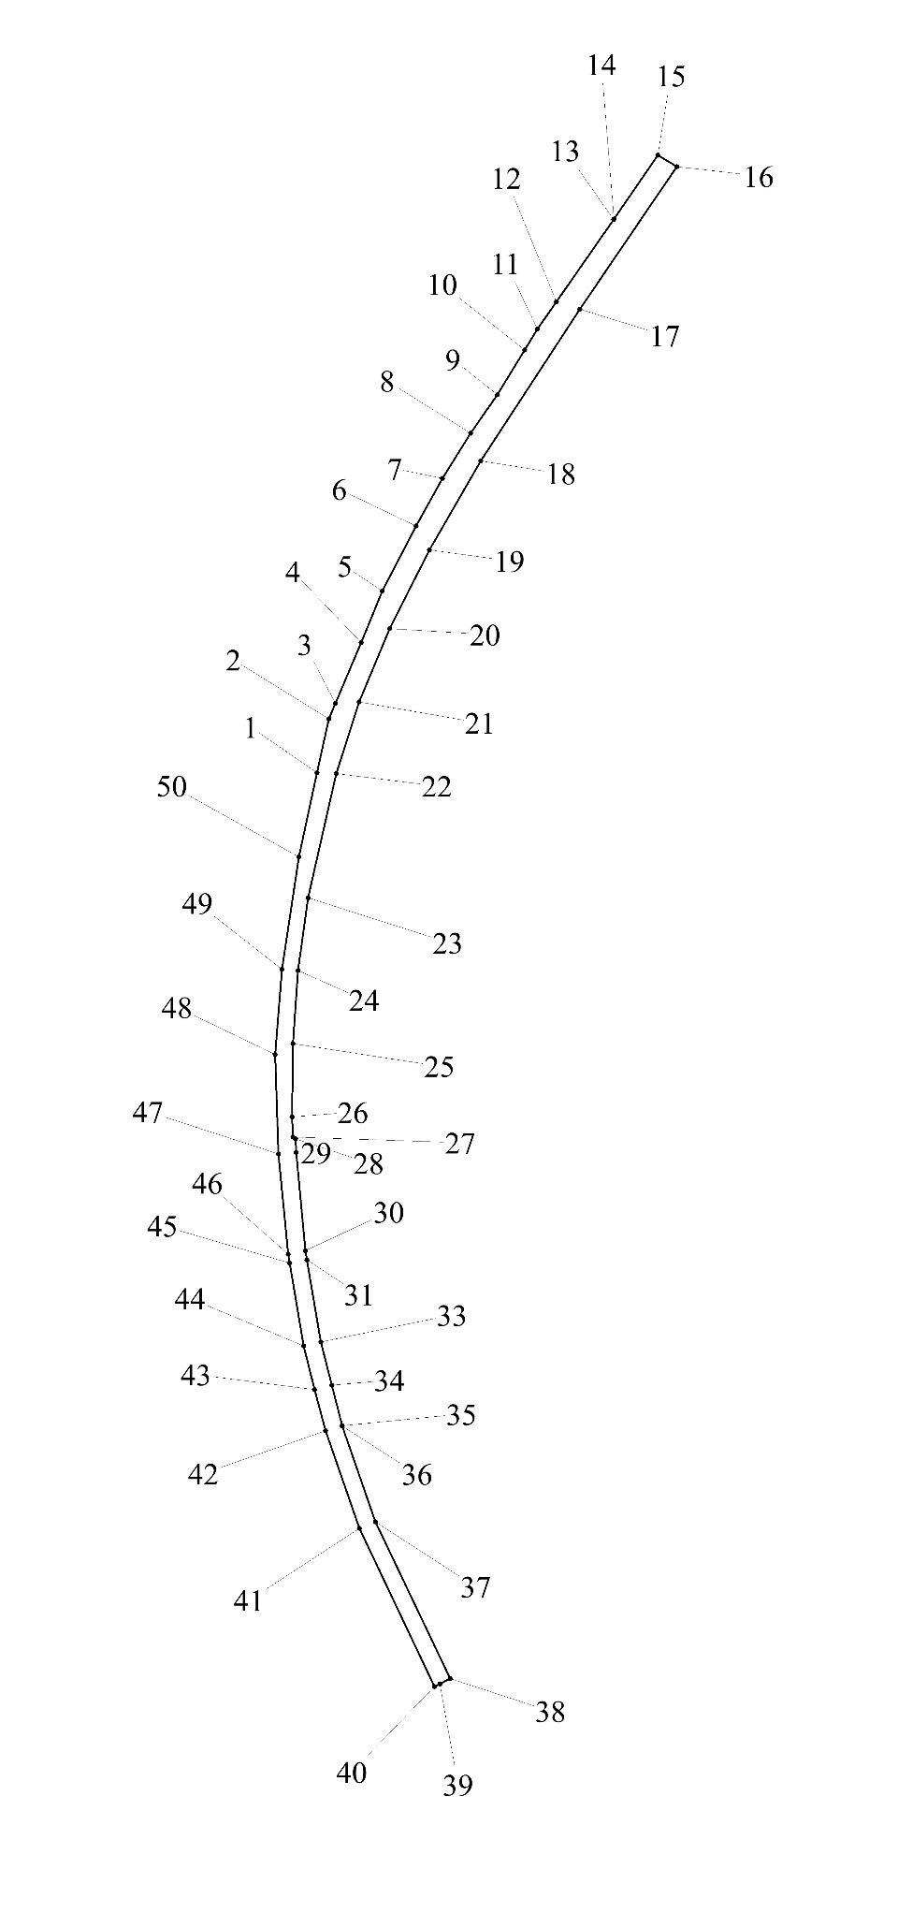

Таблица № 5

Каталог координат границ образуемого земельного участка ЗУ 3

|  |  |  |
| --- | --- | --- |
| Номер точки | Координата Х | Координата Y |
| 1 | 477174,39 | 4214722,80 |
| 2 | 477192,90 | 4214726,90 |
| 3 | 477198,21 | 4214729,13 |
| 4 | 477219,09 | 4214737,95 |
| 5 | 477236,85 | 4214745,15 |
| 6 | 477259,17 | 4214756,67 |
| 7 | 477275,49 | 4214765,80 |
| 8 | 477291,09 | 4214775,40 |
| 9 | 477304,29 | 4214784,53 |
| 10 | 477319,62 | 4214793,90 |
| 11 | 477326,79 | 4214798,30 |
| 12 | 477336,15 | 4214804,78 |
| 13 | 477364,41 | 4214824,35 |
| 14 | 477364,62 | 4214824,45 |
| 15 | 477386,61 | 4214839,55 |
| 16 | 477382,56 | 4214846,08 |
| 17 | 477333,60 | 4214812,78 |
| 18 | 477281,55 | 4214778,85 |
| 19 | 477250,89 | 4214761,33 |
| 20 | 477223,86 | 4214747,70 |
| 21 | 477198,75 | 4214737,22 |
| 22 | 477174,12 | 4214729,42 |
| 23 | 477131,43 | 4214719,72 |
| 24 | 477106,44 | 4214716,33 |
| 25 | 477081,33 | 4214714,53 |
| 26 | 477056,13 | 4214714,22 |
| 27 | 477049,23 | 4214714,60 |
| 28 | 477048,66 | 4214715,50 |
| 29 | 477043,95 | 4214715,65 |
| 30 | 477010,20 | 4214718,83 |
| 31 | 477007,05 | 4214719,38 |
| 32 | 477007,02 | 4214719,38 |
| 33 | 476978,79 | 4214724,10 |
| 34 | 476964,03 | 4214727,88 |
| 35 | 476950,05 | 4214731,45 |
| 36 | 476950,02 | 4214731,45 |
| 37 | 476917,11 | 4214742,83 |
| 38 | 476863,20 | 4214768,38 |
| 39 | 476861,40 | 4214764,80 |
| 40 | 476860,47 | 4214763,00 |
| 41 | 476914,80 | 4214737,30 |
| 42 | 476948,31 | 4214725,70 |
| 43 | 476962,50 | 4214722,00 |
| 44 | 476977,56 | 4214718,22 |
| 45 | 477006,00 | 4214713,40 |
| 46 | 477009,00 | 4214712,90 |
| 47 | 477043,50 | 4214709,60 |
| 48 | 477077,61 | 4214708,50 |
| 49 | 477106,89 | 4214710,80 |
| 50 | 477145,50 | 4214716,60 |

Схема № 5

Схема границ образуемого земельного участка ЗУ 4

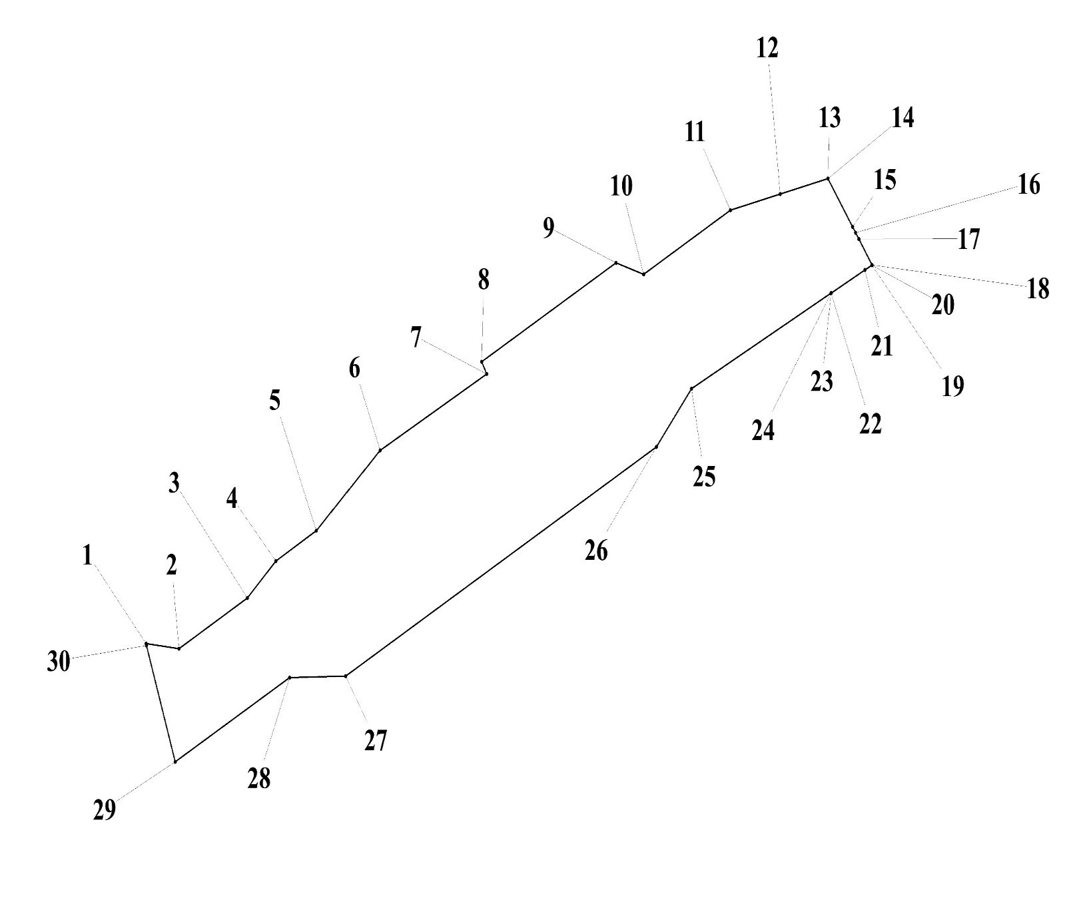

Таблица № 6

Каталог координат границ образуемого земельного участка ЗУ 4

|  |  |  |
| --- | --- | --- |
| Номер точки | Координата Х | Координата Y |
| 1 | 477120,96 | 4215276,42 |
| 2 | 477118,86 | 4215294,25 |
| 3 | 477139,86 | 4215331,25 |
| 4 | 477155,22 | 4215346,65 |
| 5 | 477167,82 | 4215368,50 |
| 6 | 477201,15 | 4215403,05 |
| 7 | 477232,89 | 4215460,67 |
| 8 | 477237,90 | 4215457,92 |
| 9 | 477278,94 | 4215530,58 |
| 10 | 477274,26 | 4215545,50 |
| 11 | 477300,81 | 4215592,50 |
| 12 | 477307,50 | 4215619,38 |
| 13 | 477313,92 | 4215645,17 |
| 14 | 477313,92 | 4215645,22 |
| 15 | 477293,94 | 4215658,50 |
| 16 | 477291,45 | 4215660,15 |
| 17 | 477288,81 | 4215661,92 |
| 18 | 477278,10 | 4215669,05 |
| 19 | 477278,07 | 4215668,97 |
| 20 | 477278,01 | 4215669,00 |
| 21 | 477276,00 | 4215665,17 |
| 22 | 477266,40 | 4215646,95 |
| 23 | 477266,46 | 4215646,92 |
| 24 | 477266,37 | 4215646,78 |
| 25 | 477226,74 | 4215571,42 |
| 26 | 477202,56 | 4215552,45 |
| 27 | 477107,46 | 4215384,40 |
| 28 | 477106,92 | 4215354,10 |
| 29 | 477071,91 | 4215292,25 |
| 30 | 477120,15 | 4215276,67 |

Схема № 6

Схема границ образуемого земельного участка ЗУ 5

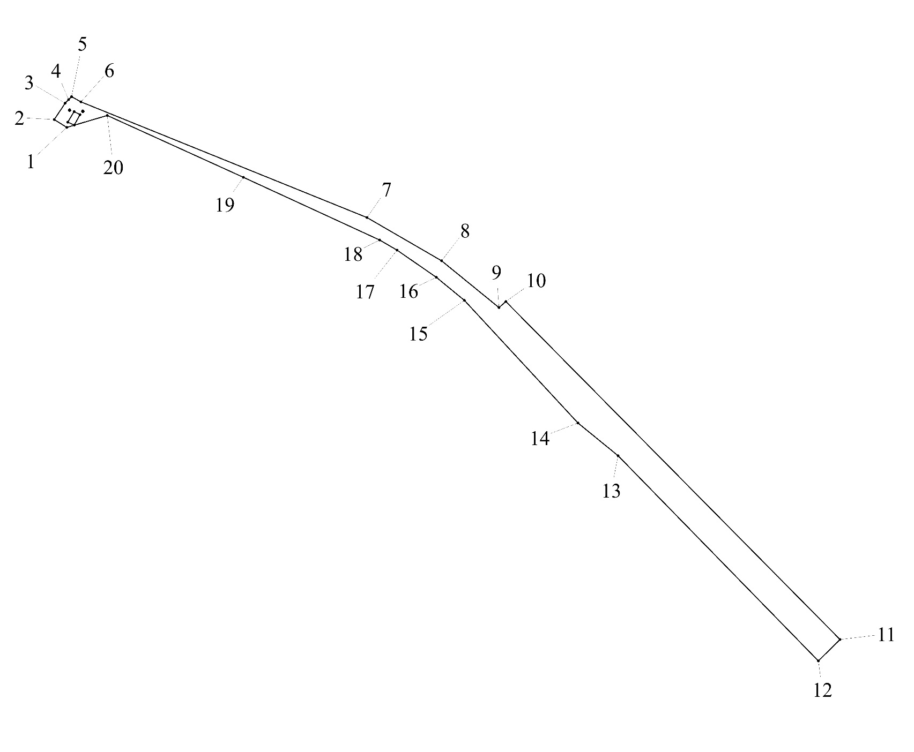

Таблица № 7

Каталог координат границ образуемого земельного участка ЗУ 5

|  |  |  |
| --- | --- | --- |
| Номер точки | Координата Х | Координата Y |
| 1 | 477382,56 | 4214846,08 |
| 2 | 477386,61 | 4214839,55 |
| 3 | 477395,01 | 4214845,30 |
| 4 | 477396,90 | 4214847,00 |
| 5 | 477398,40 | 4214848,60 |
| 6 | 477395,70 | 4214853,50 |
| 7 | 477335,82 | 4215002,03 |
| 8 | 477313,47 | 4215040,70 |
| 9 | 477289,29 | 4215070,55 |
| 10 | 477292,41 | 4215074,10 |
| 11 | 477117,51 | 4215247,60 |
| 12 | 477106,44 | 4215236,33 |
| 13 | 477212,67 | 4215132,35 |
| 14 | 477229,59 | 4215111,50 |
| 15 | 477292,98 | 4215052,55 |
| 16 | 477304,98 | 4215038,00 |
| 17 | 477318,99 | 4215017,55 |
| 18 | 477324,24 | 4215008,50 |
| 19 | 477356,73 | 4214937,80 |
| 20 | 477388,71 | 4214867,13 |
| 21 | 477390,63 | 4214854,40 |
| 22 | 477390,84 | 4214854,20 |
| 23 | 477391,08 | 4214854,40 |
| 24 | 477390,84 | 4214854,63 |
| 25 | 477389,13 | 4214853,00 |
| 26 | 477383,73 | 4214850,00 |
| 27 | 477385,23 | 4214846,58 |
| 28 | 477390,75 | 4214849,95 |
| 29 | 477391,41 | 4214847,75 |
| 30 | 477391,20 | 4214847,55 |
| 31 | 477391,41 | 4214847,35 |
| 32 | 477391,65 | 4214847,55 |

